海青工商103學年度第1學期營養午餐（葷食）
日期：103.12.10 本日熱量：739卡
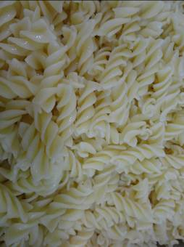 | 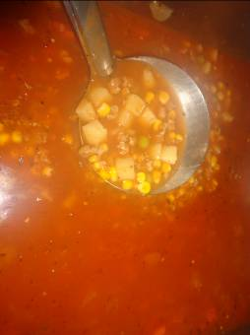
主食：螺旋麵 | 副食一：義大利麵
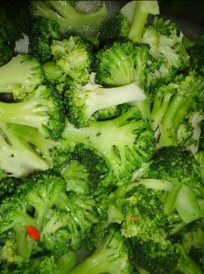 | 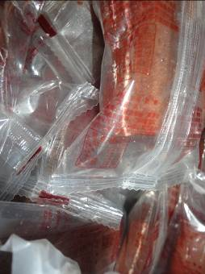
副食二：枸杞青花椰 | 副食三：蛋糕×1
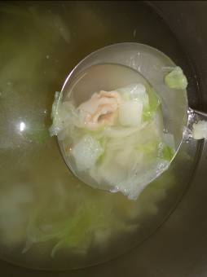
白菜火鍋湯

海青工商103學年度第1學期營養午餐（素食）
日期：103.12.10
